МИНИСТЕРСТВО ОБРАЗОВАНИЯ И НАУКИ РЕСПУБЛИКИ ДАГЕСТАН
ГОСУДАРСТВЕННОЕ ПРОФЕССИОНАЛЬНОЕ ОБРАЗОВАТЕЛЬНОЕ БЮДЖЕТНОЕ УЧРЕЖДЕНИЕ
«РЕСПУБЛИКАНСКИЙ ЖЕЛЕЗНОДОРОЖНЫЙ КОЛЛЕДЖ»
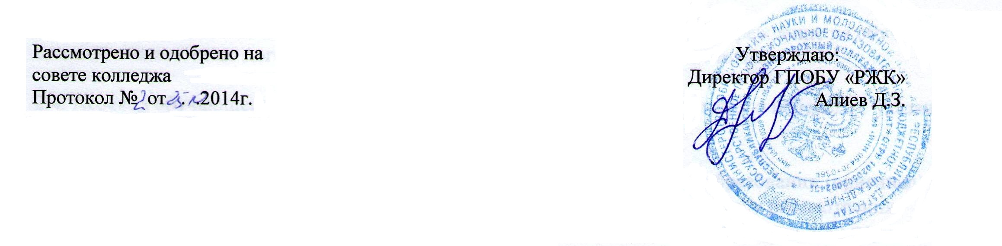

ПОЛОЖЕНИЕ
по вопросам режима занятий обучающихся в государственном профессиональном образовательном бюджетном учреждении «Республиканский железнодорожный колледж»

- I. ОБЩИЕ ПОЛОЖЕНИЯ

Настоящее положение разработано в соответствии с документами:
1.1. Федеральный закон «Об образовании в Российской Федерации» от 29 декабря 2012 г. № 273-ФЗ;
1.2. Правилами внутреннего распорядка для студентов;
1.3. Устава ГПОБУ «Республиканский железнодорожный колледж».

II. Режим занятий и учебной нагрузки обучающихся

2.1. Республиканский железнодорожный колледж работает по 6-ти дневной рабочей неделе.
2.2. Режим занятий для обучающихся с 8.00 до 16.00 (включая все виды аудиторной и внеаудиторной учебной нагрузки).
2.3. В воскресенье и праздничные дни колледж не работает.
2.4.Организация образовательного процесса осуществляется в соответствии с расписаниями занятий и образовательными программами для каждой профессии/специальности и формы получения образования, на основе федерального государственного образовательного стандарта СПО и примерных основных образовательных программ.
2.5. Учебный год в педагогическом колледже начинается с 1 сентября. Если этот день приходится на выходной, то в таком случае учебный год начинается в следующий за ним рабочий день.
2.6. Продолжительность учебного года определяется учебным планом по конкретной профессии/специальности и форме получения образования.
2.7. Начало учебного года может переноситься колледжем по очно-заочной форме получения образования не более чем на 1 месяц.
2.8. Продолжительность каникул составляет не менее 2 недель в зимний период и не менее 10 недель в учебном году.
2.9. Календарный учебный график разрабатывается в начале учебного года и утверждается директором колледжа.
2.10. Режим занятий ежегодно утверждается директором колледжа и регламентируется расписанием.
2.11. Внеурочная деятельность регулируется расписанием, отдельно от расписания учебных занятий.
2.12. Учебные занятия начинаются в 8.030 часов.
2.13. Для всех видов аудиторных занятий академический час устанавливается продолжительностью 45 минут. В предпраздничные дни продолжительность академического часа сокращается до 30 минут.
2.14. Перерыв между занятиями – 10 минут. Перерыв на обед 40 минут. О начале первого урока преподаватели и студенты извещаются двумя звонками: первый – предупреждающий (за 5 минут до начала занятий).
2.15. Максимальный объем учебной нагрузки составляет 54 академических часа в неделю, включая все виды аудиторной и внеаудиторной учебной нагрузки.
2.16. Недельная нагрузка обучающихся - 36 академических часов.
2.17. Максимальный объем аудиторной учебной нагрузки в неделю при освоении основной образовательной программы в очно-заочной (вечерней) форме составляет 16 академических часов.

III. Внесение изменений в расписание учебных занятий

3.1. В течение семестра в расписание могут вноситься изменения, связанные с временным отсутствием отдельных преподавателей, перераспределением учебной нагрузки.
3.2. Право вносить изменения в расписание имеет только заведующей учебной части. Срочные замены временно отсутствующих преподавателей (болезнь, командировки) производятся заведующей учебной части (с почасовой оплатой труда преподавателей, производивших замену).
3.3. Заведующий учебной части ведет журнал замен учебных занятий с указанием причин замены (больничный лист, командировка, производственная необходимость, семейные обстоятельства). Преподаватель, осуществляющий замену, заполняет журнал.
3.4. Расписание хранится у заместителя директора по УПР в течение одного года.
3.5. Журнал замены по расписанию хранится у заместителя директора по УПР в течение одного года.
3.6. Запрещается преподавателям самовольно, без разрешения заместителя директора, переносить время и место учебных занятий.

